# MOM下单程序文档

## 项目整体流程：

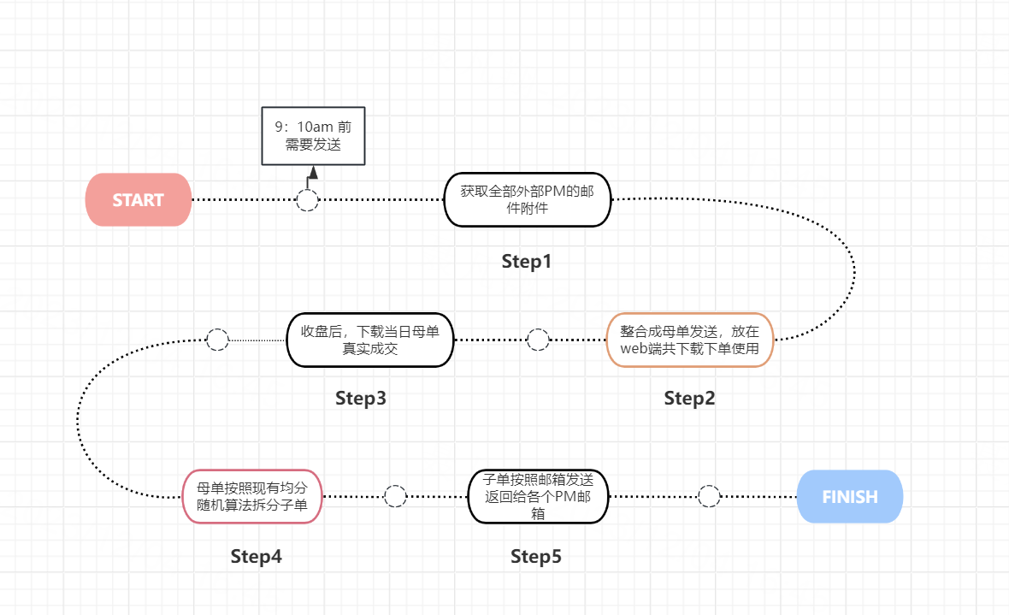

## 实际成交母单拆分子单算法：

1． 将母单按照各子单的比例 向上取整拆分

2． 将拆分的数据加总和母单数据比对

3. 不一致时，获取碎股数量，将碎股数量按子单数量拆分成若干份

4. 随机将碎股加给各个子单，然后比较实际成交数量和目标数量

5. 均小于目标数量发送。反之将多余的数值，随机加到别的子单上，继续比对

## 代码目录结构：

├─file 落地文件存储

│ ├─child子单的存放位置

│ │ └─20231204

│ ├─parent 母单的存放位置，web端会链接到这里

│ │ └─20231204 当日母单存放位置

│ └─self 计算中一些需要留存的数据保留的位置

└─utils 代码通用算法